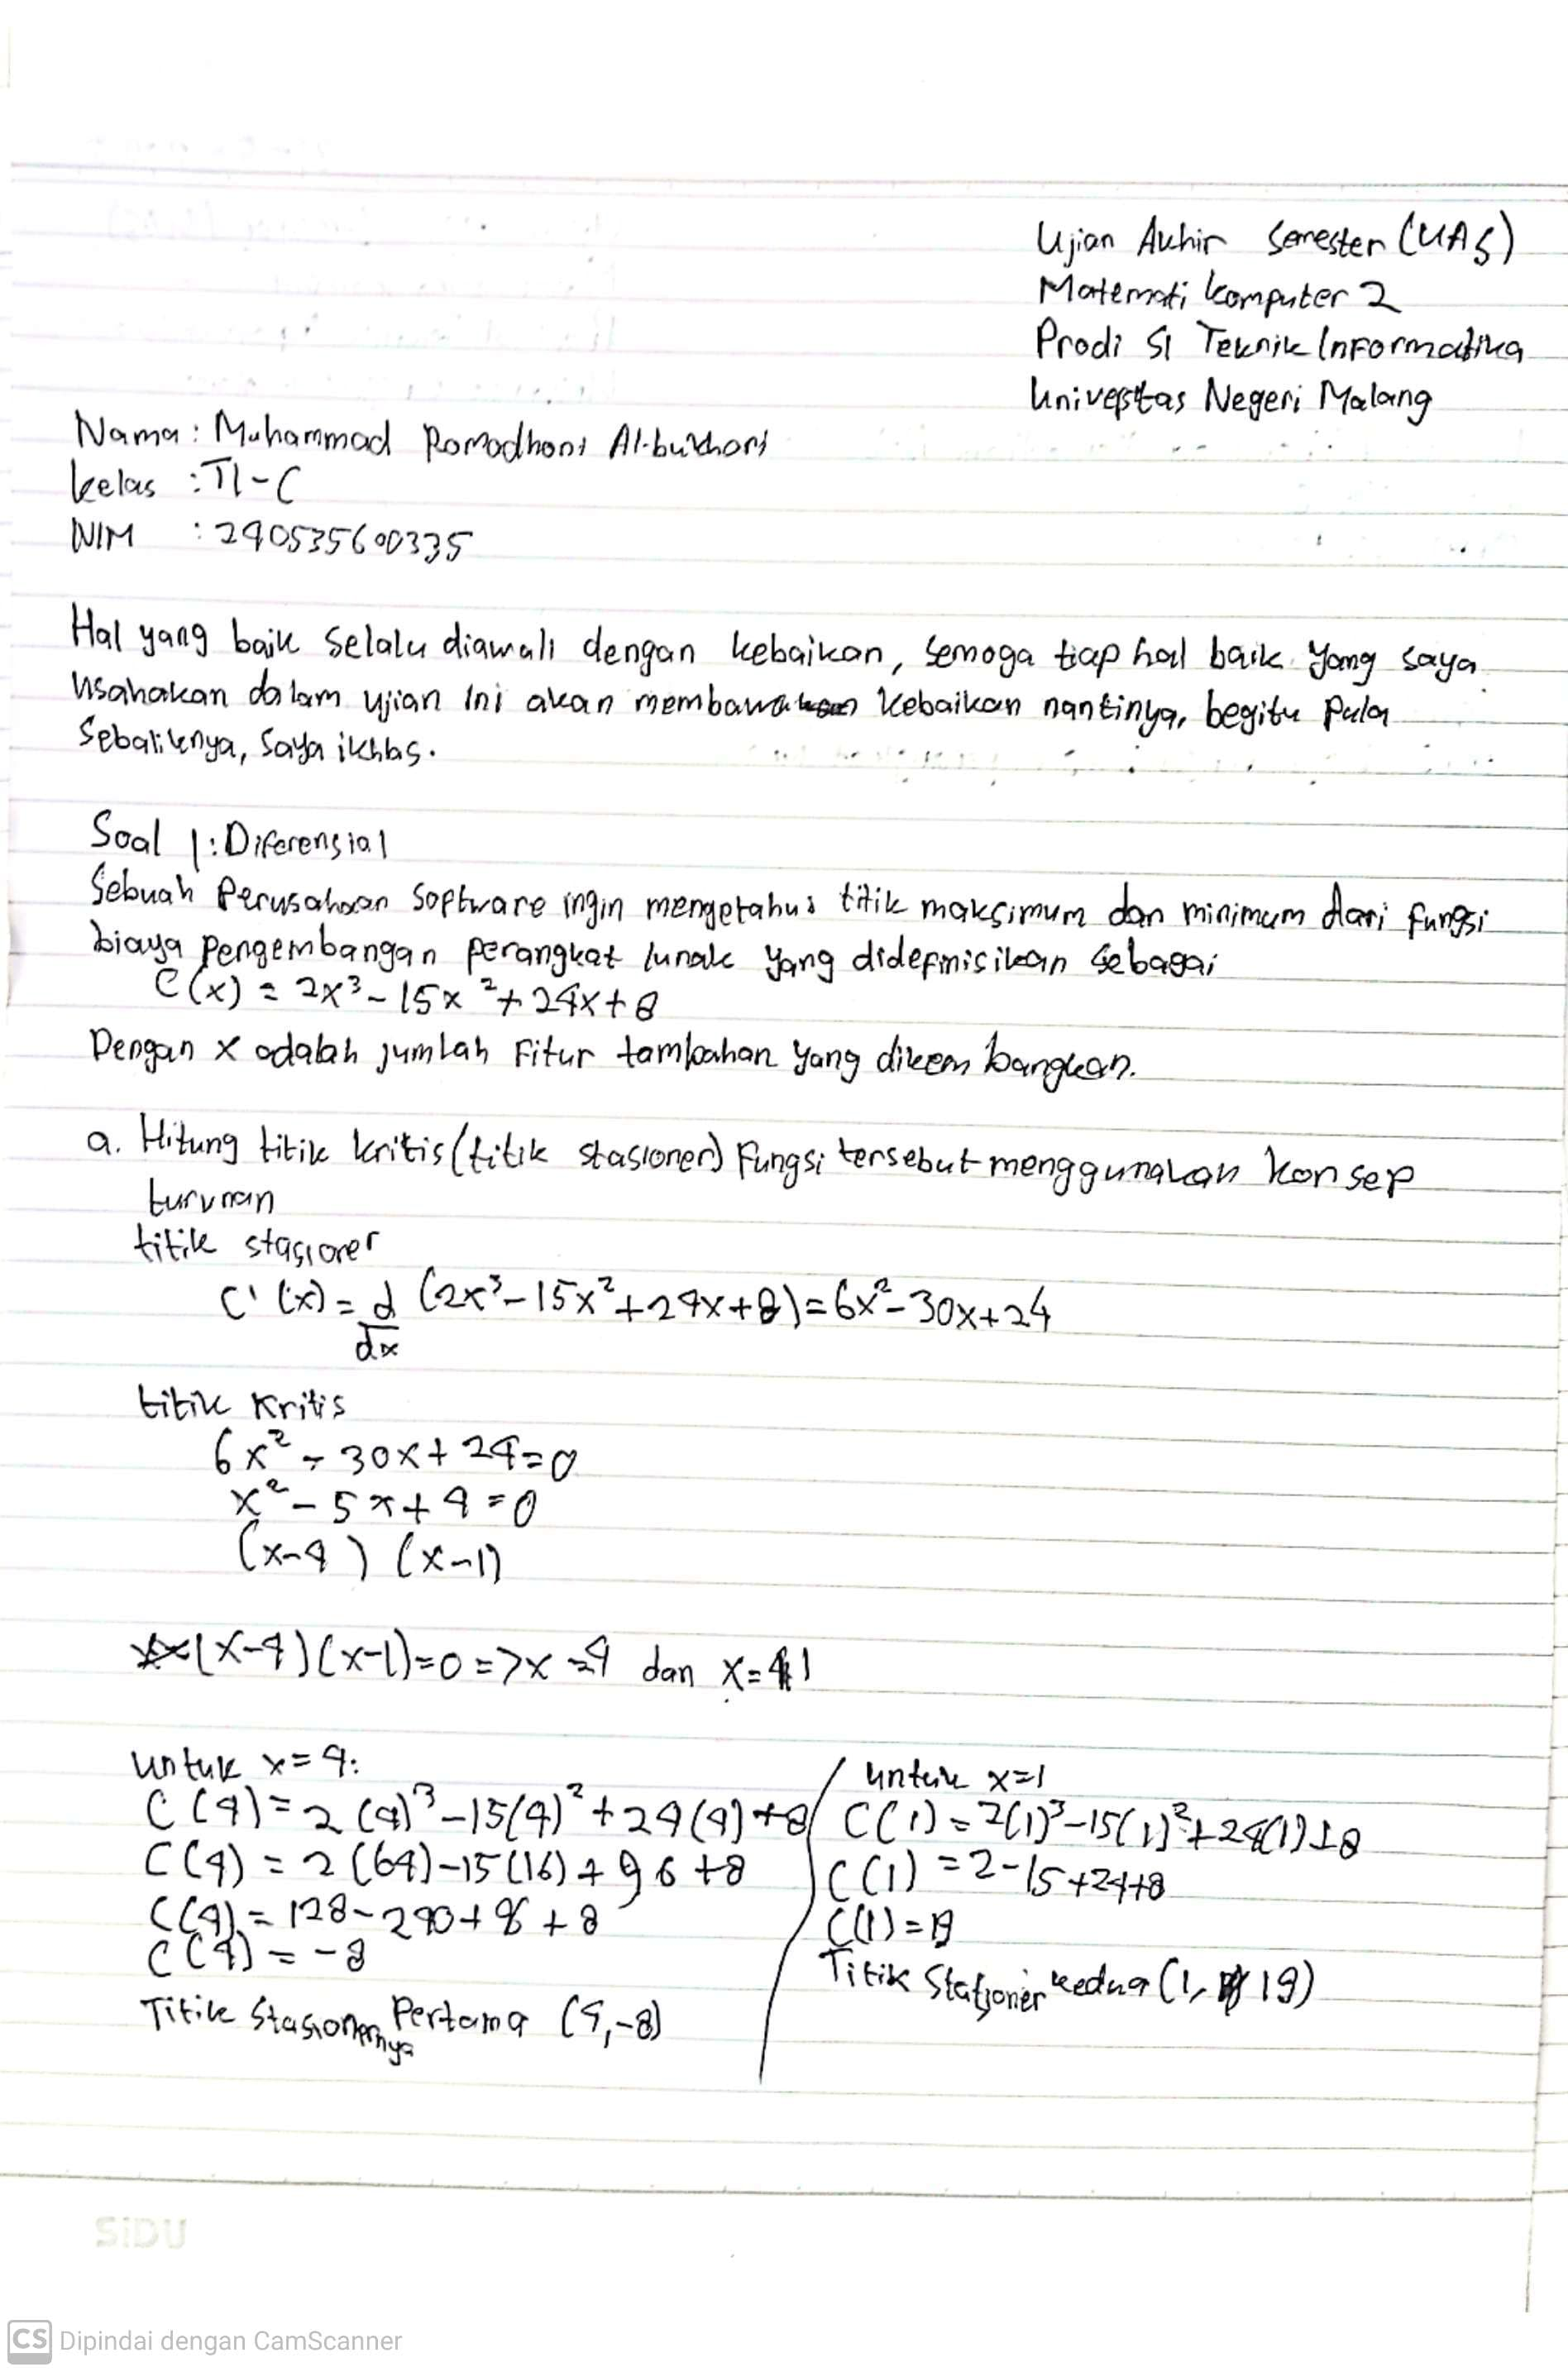

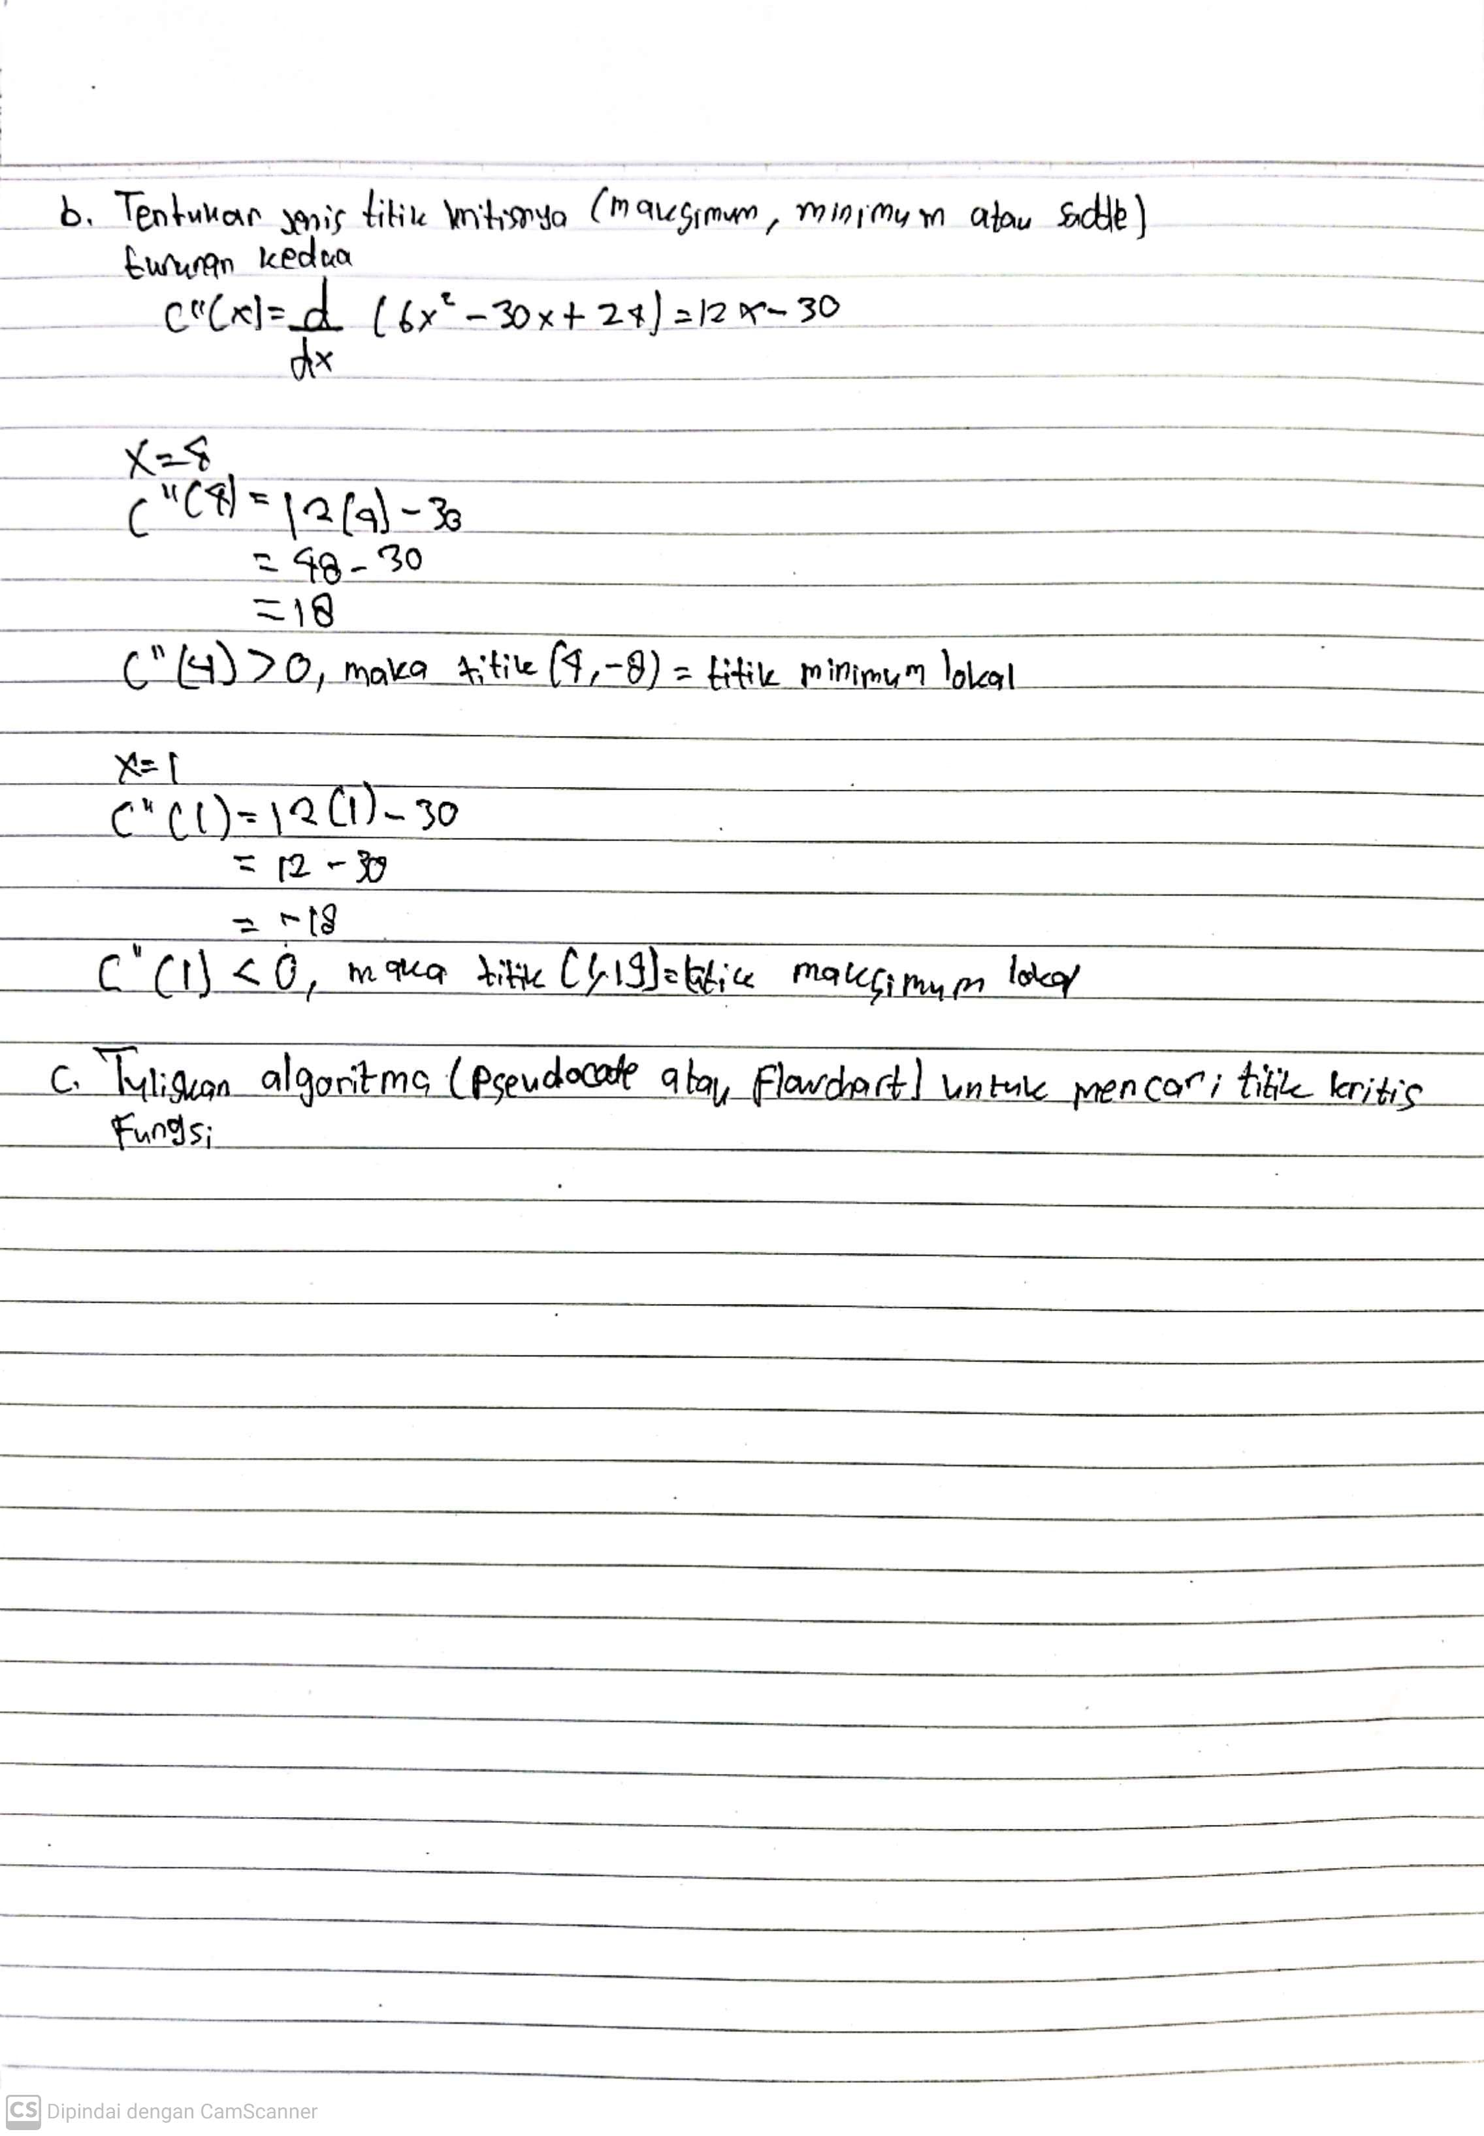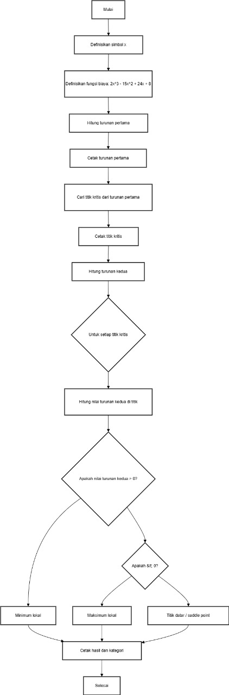

D. Implementasikan algoritma tersebut dalam bahasa pemrograman Python.



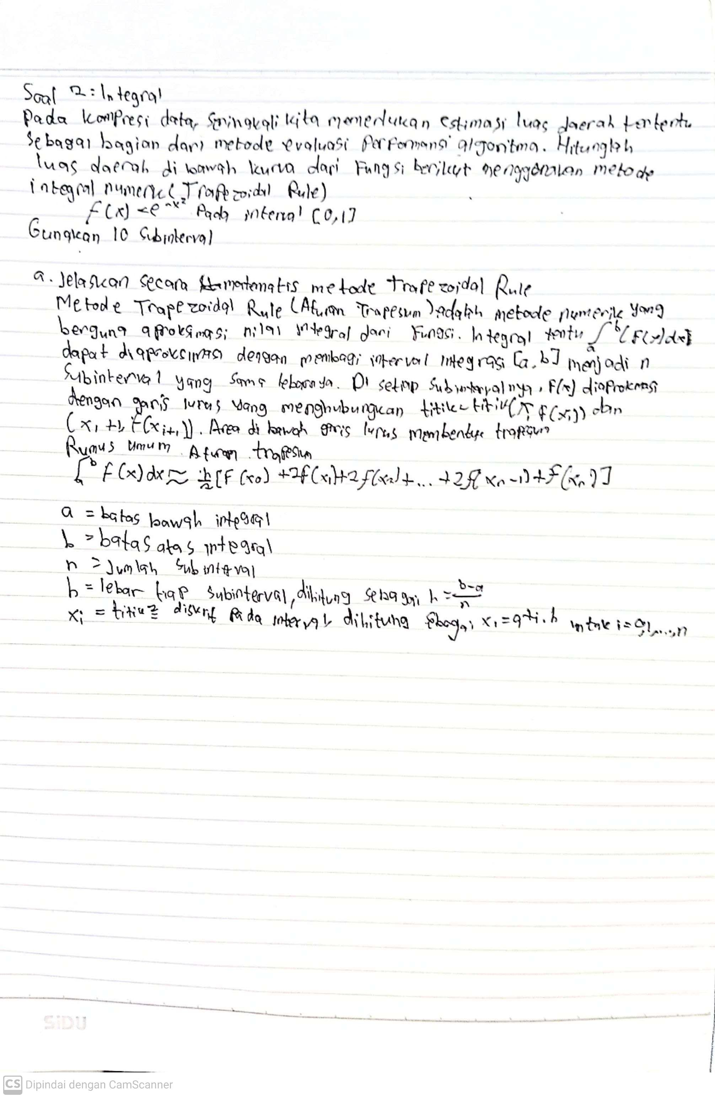

B. Tuliskan pseudocode atau flowchart algoritma metode tersebut.



C. Implementasikan algoritma dalam Python untuk menghitung integral di atas.



D. Tampilkan hasil akhir berupa nilai luas daerah beserta hasil eksekusi program.



